pure video introduce

场景描述
纯视频场景是指采用摄像机、电脑、手机作为视频采集设备，将采集的视频通过POLYV开播端推送到POLYV服务器，最后通过POLYV观看端（支持多平台、多语言）观看的一种直播形式；其中观看端主要包括视频区域和聊天互动区域，视频区域播放视频采集设备的视频和连麦终端的视频信息，聊天区域包含聊天互动，签到、公告、问卷、答题卡、抽奖、红包、商品库、计时器、卡片推送等功能；
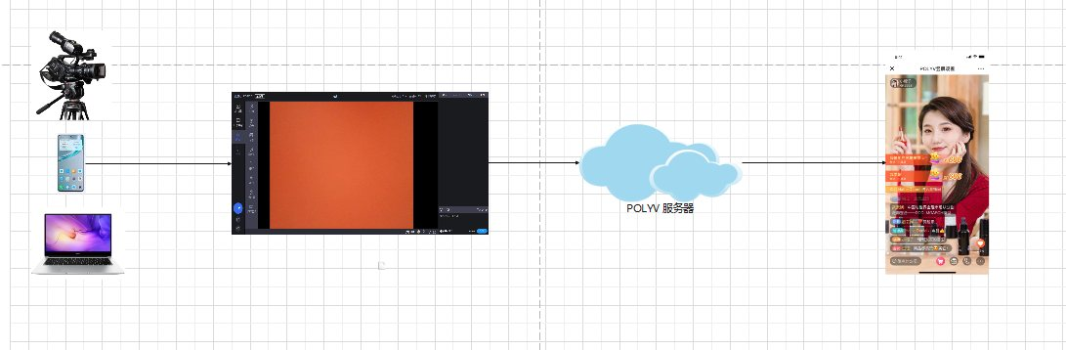
纯视频场景适用于主要展示主播视频内容不需要展示文档内容的业务场景，包括但不限于以下业务场景
- 会展直播：世博会、博览会、广交会、智博会、新闻发布会等
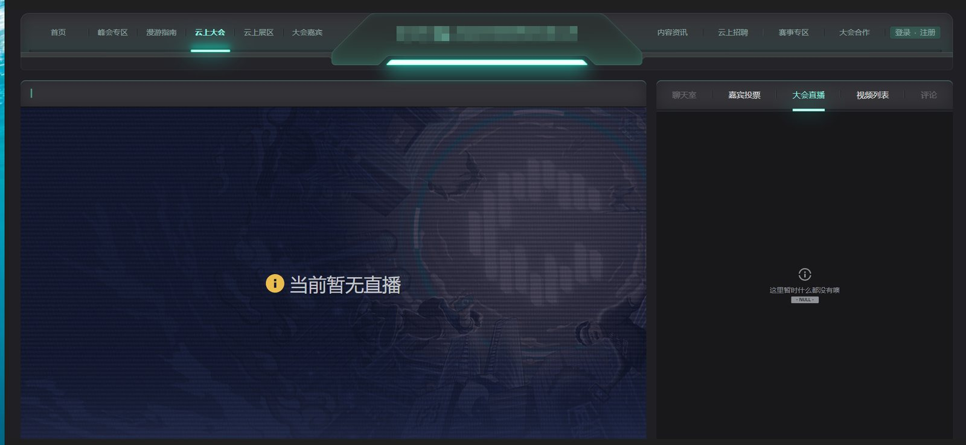
- 会议直播：领导人讲话、晨会、周会、总结会等
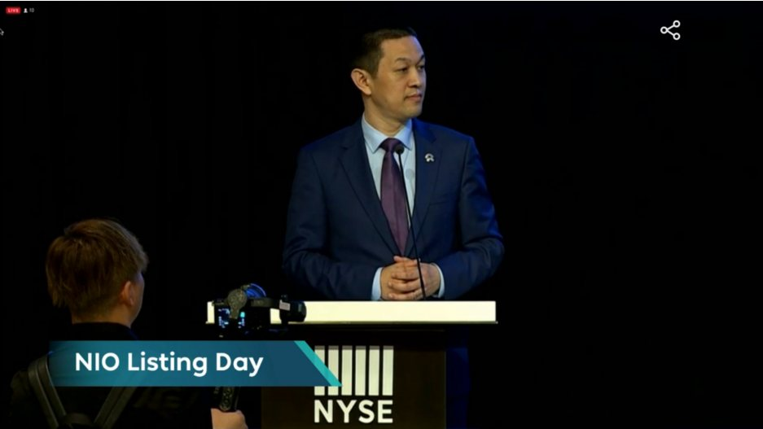
- 活动直播：空中宣讲、视频面试、年会直播、活动营销、直播带货等
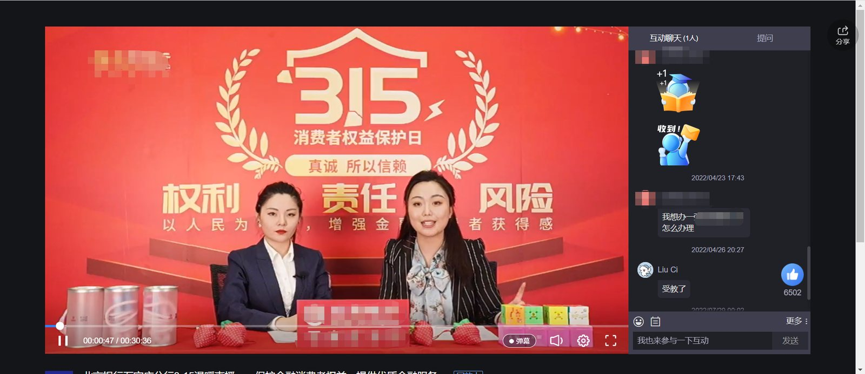

角色描述
角色 | 描述
主讲 | 也称为讲师、主持人、主播等。负责发起直播，提供直播内容等
助教 | 辅助主讲完成直播。该角色观众无感知，可完成聊天审核、发起直播互动等
嘉宾 | 与讲师同时讲一堂课，完成同一场直播，支持连麦互动
观众 | 观看直播的人员

开播预览
网页开播 | PC客户端开播 | 手机开播

观看预览
SaaS Web | SaaS H5 | iOS & Android

直播功能及营销玩法，提高直播效率与氛围
功能玩法 | 效果预览
商品库(边看边买)
礼物打赏
红包
抽奖
签到
问卷
公告

功能名称 | 描述
观看限制 | 需进行身份验证进行观看。适用付费、会员、内部人员等观看直播场景
连麦 | 学员(观众)与主讲(主播)进行实时语音互动
聊天室 | 学员(观众)与主讲(主播)进行实时文字、图片互动
打赏、红包、抽奖 | 适用活动营销、线上年会、直播带货等场景，活跃频道(直播间)氛围
商品库 | 适用直播带货、线上培训等场景。主讲(主播、主持人)将商品展示给观众的通道
签到 | 适用于会议、线上活动、发布会、课堂学员签到等场景
直播回放 | 适用于需回看直播内容场景，例如：培训课、会议等。可将直播内容不限次数的进行回放 | -->

直播准备
- 登录保利威直播后台
登录方式 | 适用场景
保利威直播后台登录页 | 使用保利威直播后台登录页登录后，选择「云直播」产品
单点登录直播后台 | 单点登录可以实现在登录已有系统的状态下，免登录进入保利威直播后台

- 频道管理
管理方式 | 适用场景
直播后台管理 | 登录保利威直播后台后，对各频道进行管理。适用于已有系统无需对频道进行管理。直接使用保利威直播后台进行创建频道、管理频道等操作
服务端API管理 | 调用服务端API管理频道。适用于已有系统对各频道进行管理。如：创建频道，频道分类管理，频道与某节课程、某次会议、某次发布会进行关联等。调用该接口成功后，将返回的相关数据与已有系统进行关联 | -->

- 直播方式
直播方式 | 描述
普通直播 | 使用频道号登录保利威开播端进行开播
伪直播 | 伪直播（又称为硬盘推流）可以将点播非加密视频以直播形式播放。例如：将提前录制好的课程、讲座、发布会、活动的视频上传至保利威点播系统后，再以直播的形式播出
拉流直播 | 拉流直播是将网络上的直播流转换成当前频道的直播流。例如：使用OBS推流时，将直播内容同时推送至保利威、抖音、快手等

- 开播方式
开播方式 | 描述
PC客户端 | 从已有PC网站启动 或 保利威直播后台启动
PC网页端 | 从已有PC网站启动 或 保利威直播后台启动
手机APP | 各大应用商店下载 「POLYV开播」APP 或 集成iOS直播SDK、Android直播SDK至已有APP | -->

- 观看途径
观看途径 | 适用场景
SaaS-H5 | 期望通过微信、手机浏览器、现有APP嵌入等方式打开H5观看页观看直播，而不关注具体的H5观看页技术开发工作
SaaS-Web | 期望通过自身网站、PC浏览器等打开Web观看页观看直播，而不关注具体的Web观看页技术开发工作
「VCLASS」APP | 需在各应用商店下载「VCLASS」APP，不关注技术开发工作，但追求原生APP观看体验。仅需提供频道号即可观看
集成JS-SDK | 集成JS—SDK，通过技术开发生成观看页。可嵌入已有的APP产品、网站、公众号等。同时还可以在微信、手机浏览器、PC浏览器等直接打开生成的观看页。使用范围广且技术开发成本低
集成iOS、Android原生直播SDK | 在现有APP产品中，通过保利威原生直播SDK，实现原生观看直播能力。在APP产品内部实现用户转化闭环 | -->

教育系统排课
讲师登录开播
缴费学员登录观看、引流
观看过程互动（考卷、签到、等）

功能分析
从经典场景 分析客户业务逻辑结合POLYV支持情况（拆解模型）
==============================================================================
场景 | 解决方案
直播课 | 观看直播
录播课 | 观看直播回放
课堂练习 | 问卷、答题卡
会员积分 | 积分打赏，对接保利威后台
双师课堂 | 嘉宾连麦
小班课 | 转播 | -->

